Муниципальный этап всероссийской олимпиады школьников по географии

2016-2017 учебный год

8 КЛАСС

Максимальный балл – 15

Инструкция по выполнению работы
Внимательно прочитайте каждое задание. Ответ записывайте разборчиво.
Примечание. Не разрешается пользоваться школьными атласами и другими источниками информации.
ШИФР_____________

ЗАДАНИЯ ТЕСТОВОГО ТУРА

1. Какое направление имеет течение, берущее начало у 20° с.ш. 80° з.д. и движется к 40° с.ш 60° з.д?
- Юго-восточное
- Северо-восточное
- Северо-западное
- Юго-западное
Ответ: ___________________________________________________________
Критерии оценивания. За правильный ответ - 0,5 баллов

2. Какое влияние оказывает на климат холодные течения?
- Повышают температуру
- Не способствуют выпадению осадков
- Понижают давление
- Образуют осадки
Ответ: ___________________________________________________________
Критерии оценивания. За правильный ответ - 0,5 баллов

3. Сухие русла рек Австралии называются:
- Фены
- Вади
- Крики
- Самумы

Ответ: ___________________________________________________________
Критерии оценивания. За правильный ответ - 0,5 баллов

4. Какой из указанных масштабов карты наиболее детально отображает местность?
- 1:60 000;
- 1:100 000;
- 1:500 000;
- 1:1 000 000
Ответ: ___________________________________________________________
Критерии оценивания. За правильный ответ - 0,5 баллов

5. Если известно, что высота истока р. Ангары составляет 456 м, устья – 76 м, а длина реки составляет 1826 км, то уклон Ангары составляет:
- 20,8 см/км
- 380 м
- 4,8 см/км
- 25,0 см/км
Ответ: ___________________________________________________________
Критерии оценивания. За правильный ответ - 0,5 баллов

6. Какой российский остров полностью находится в западном полушарии?
- Врангеля
- Ратманова
- Беринга
- Сахалин
Ответ: ___________________________________________________________
Критерии оценивания. За правильный ответ - 0,5 баллов

7. Кто из известных путешественников проплыл большее расстояние, чем другие?
- Фернан Магеллан
- Васко да Гама
- Христофор Колумб
- Джеймс Кук
Ответ: ___________________________________________________________
Критерии оценивания. За правильный ответ - 0,5 баллов

8. Какая человекообразная обезьяна является эндемиком архипелага, на котором свыше 100 действующих вулканов?
- горилла
- мартышка
- гиббон
- орангутанг
Ответ: ___________________________________________________________
Критерии оценивания. За правильный ответ - 0,5 баллов

9. Самый широкий пролив в мире имеет ширину 1120 км, глубину 5249 м. Летом много айсбергов. Это - ...
- Берингов
- Датский
- Дрейка
- Лаперуза
- Флоридский
- Малаккский
Ответ: ___________________________________________________________
Критерии оценивания. За правильный ответ - 0,5 баллов

10. Прочитайте отрывок стихотворения Н. Кнушевицкой. Где в России находятся подобные объекты?
Как будто сорок чайников
Поставил кто-то в ряд,
Они, шипя и булькая,
И день, и ночь кипят.
Фонтанчики горючие
Повсюду так и бьют,
Лишь на минутку спрячутся
И снова тут как тут.
Водичка для купания
Здесь будет в самый раз.
Такую воду в ванне нам
Согреет дома газ.
Ответ: ___________________________________________________________
Критерии оценивания. За правильный ответ - 0,5 баллов.

11. Какая из указанных рек РФ относится к бессточному бассейну?
- Тобол
- Вятка
- Алдан
- Яна
Ответ: ___________________________________________________________
Критерии оценивания. За правильный ответ - 0,5 баллов

12. В день возвращения «Виктории», единственного из пяти кораблей вернувшегося из кругосветного плавания в устье Гвадалквивира, в ее бортовом журнале значилась дата 5 сентября 1522 г. Какая дата была бы в журнале, если допустить, что плавание Магеллана проходило бы в противоположном направлении при той же средней скорости движения судна?
- 2 сентября
- 3 сентября
- 4 сентября
- 5 сентября
- 6 сентября
Ответ: ___________________________________________________________
Критерии оценивания. За правильный ответ - 0,5 баллов

13. В 1488 г. португальский мореплаватель Бартоломеу Диаш искал морской путь в Индию. Возле побережья бушевал свирепый шторм. Он вынужден был повернуть и на обратном пути увидел выступающий мыс. С трудом преодолев «противные ветры» и высокую волну, Диаш, покрыв расстояние в 10 000 км, вернулся в Португалию. Там он доложил королю Жуану II, что он открыл путь в Индию, поведал о возмущении природы у открытого им мыса и предложил назвать его «Мыс Бурь». Король был политиком и дипломатом, и, полагая, что такое название отпугнет моряков и может помешать осуществлению его замыслов, он этот мыс переименовал. Как сейчас называется этот мыс?
- Желания
- Терпения
- Игольный.
- Доброй Надежды
- Зеленый
Ответ: ___________________________________________________________
Критерии оценивания. За правильный ответ - 0,5 баллов

14. Установите соответствие между территорией и климатическим поясом
Территория | Климатический пояс
1) Среднерусская возвышенность | а) арктический
2) п-ов Таймыр | б) субарктический
 | в) умеренный
 | г) субтропический
Ответы запишите в таблицу
Территория | Климатический пояс
1
2
Критерии оценивания. За правильный ответ - 0,5 баллов. Всего 1 балл.

15. Объясните, почему если «Луна ясная - жди мороза»:
Ответ: ___________________________________________________________
___________________________________________________________________
___________________________________________________________________
___________________________________________________________________
За правильный ответ - 0,5 баллов. Всего 1 балл.

16. В местечке Десверто дождей вообще не бывает, количество осадков часто измеряется ... десятыми долями миллиметра, которые выпадают в виде утренних туманов. По последним данным, засуха в этих краях длится уже выше четырех столетий!!! Как называется эта пустыня? В какой стране она расположена?
Ответ: ___________________________________________________________
___________________________________________________________________
За правильный ответ - 0,5 баллов. Всего 1 балл.

17. Австралийские сумчатые, которых европейцы назвали именами знакомых им зверей, обычно занимают ту же самую экологическую нишу, что и их несумчатые собратья. Сумчатый крот роется в земле, сумчатая летяга живет на деревьях и может планировать, сумчатая куница - мелкий лесной хищник. Назовите два исключения из этого правила - сумчатые, занимающие совершенно иную нишу, чем его несумчатые тезки.
Ответ: ___________________________________________________________
___________________________________________________________________
За правильный ответ - 0,5 баллов. Всего 1 балл.

18. Английский путешественник Давид Ливингстон - первый европеец, который проник в дебри Центральной Африки, достиг одного из самых больших притоков реки Конго, еще не обозначенного на карте. "Как называется эта река?" - спросил исследователь у повстречавшегося ему местного жителя. "Арувими", - услышал он в ответ. Д. Ливингстон обозначил на карте речку под названием Арувими, хотя на самом деле ответ не соответствовал вопросу. Известный мореплаватель Джеймс Кук, открывший Австралию, спросил местных жителей об увиденным им странном животном, скачущим неподалеку. Они назвали его примерно тем же словом, что и услышал в ответ Д. Ливингстон. Что же связывает эти два названия. О каком животном спросил Кук?
Ответ: ___________________________________________________________
___________________________________________________________________
За правильный ответ - 0,5 баллов. Всего 1 балл.

19. Этот известный человек родился в 1747 г., умер в 1795 г. М.В. Ломоносов назвал его «Колумбом российским». На его могиле в Иркутске высечены слова эпитафии, написанные Г. Державиным и И. Дмитриевым:
«Колумб здесь росский погребен:
Преплыл моря, открыл страны безвестны;
Но зря, что все на свете тлен,
Направил паруса во океан небесный».
Его имя было широко известно в России. Его именем назван морской пролив у берегов Северной Америки. По своей основной профессии был купцом, занимался пушным и зверобойным промыслом. Он был основателем первых русских поселений в Америке. Определите, о каком человеке идет речь. Крупнейший залив какого моря у берегов России назван в его честь?
Ответ: ___________________________________________________________
За правильный ответ - 0,5 баллов. Всего 1 балл.

20. Ночью 29 марта 1848 г. жители города Ниагара-Фолс проснулись в полной тишине - затих водопад. Началась паника. Заговорили о конце света. Никто не мог заснуть в эту ужасную ночь. И только 30 часов спустя послышались сначала слабые звуки, которые переросли в грохот, земля вздрогнула. Одна из причин наступившей тишины - сильный ветер. Что стало второй причиной остановки водопада?
Заполните таблицу, соотнеся номер фотографии и название водопада.
1 | 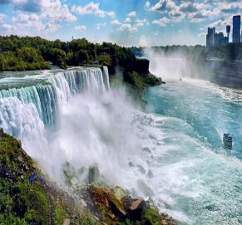 | 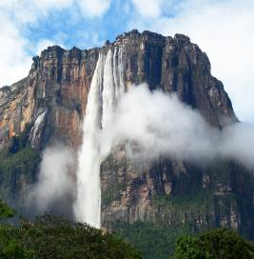
 | 1 | 2

 | 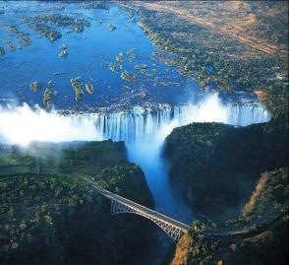 | 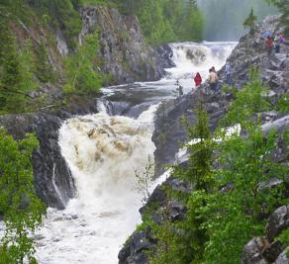
 | 3 | 4

Вторая причина остановки водопада _________________________________

Водопады: Анхель, Кивач, Виктория, Ниагарский, Манавгатский. Учтите, что в списке один лишний город.

За правильный ответ - 0,5 баллов. Всего 2,5 балла.

ЗАДАНИЯ ТЕОРЕТИЧЕСКОГО ТУРА

Максимальный балл – 35

Учащиеся работают без карт, без географических атласов, без справочников

Задание 1. Задание по приведенной карте.

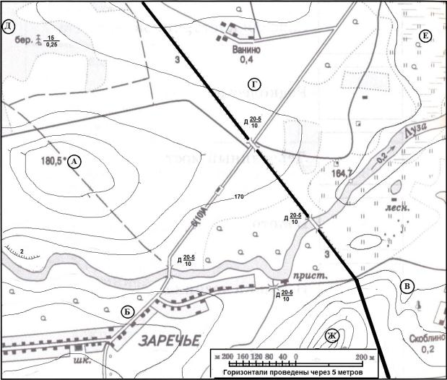
На предложенном фрагменте топографической карты допущены 8 ошибок. Найдите их.
Буквами в кружках отмечены места, где можно разместить перечисленные объекты. Объясните, почему в каждом случае вы выбрали именно это место.
1) ветряную мельницу; 2) вертолетную площадку площадью 1 гектар при разнице высот не более 1 м; 3) домик лесника; 4) колодец. Какие процессы угрожают железной дороге между точками В и Ж? Каково расстояние от окраины деревни Ванино до школы в поселке Заречье и как быстро его преодолевают школьники, если они идут пешком по дороге со средней скоростью 4 км/ч? Ответ записать с точностью до 40 метров и 2 минут.

Ответ:
Ошибки:
1.____________________________________________________________________________
2. ___________________________________________________________________________
3. ___________________________________________________________________________
4. ___________________________________________________________________________
5. ___________________________________________________________________________
6. ___________________________________________________________________________
7. ___________________________________________________________________________
8. ___________________________________________________________________________
Расположение объектов:
1). ___________________________________________________________________________
_____________________________________________________________________________
2). ___________________________________________________________________________
_____________________________________________________________________________
3). ___________________________________________________________________________
_____________________________________________________________________________
4). ___________________________________________________________________________
_____________________________________________________________________________
Процесс в точке В __________________________________________________
_____________________________________________________________________________
Процесс в точке Ж__________________________________________________
_____________________________________________________________________________
Масштаб карты: в 1 сантиметре - _______ метров.
Расстояние от деревни Ванино до школы в поселке Заречье равно:
_____________________________________________________________________________
_____________________________________________________________________________
Время движения (минут) ____________________________________________
_____________________________________________________________________________
Критерии оценивания. За правильный ответ - 9 баллов

Задание 2.
Какие координаты имеет географический центр России, расположенный на озере Виви в Эвенкийском районе Красноярского края (с точностью до 1°)? Известно, что один раз в году здесь солнце не заходит за горизонт. Местное время на озере отличается от местного времени в Ханты-Мансийске (имеющим координаты 61° с.ш. и 69° в.д.) на 1 час 44 мин.
_____________________________________________________________________________
_____________________________________________________________________________
_____________________________________________________________________________
_____________________________________________________________________________
_____________________________________________________________________________
_____________________________________________________________________________
_____________________________________________________________________________
Критерии оценивания. За правильный ответ - 4 балла.

Задание 3.
Перед вами отрывок из воспоминаний одного путешественника о его путешествии по Южной Атлантике:
«… По небу плыли кучевые облака, но вдруг полил сильный дождь. Громадная волна цунами - то поднимала нас, то бросала в бездну. Вскоре море успокоилось. Наш вахтенный сообщил, что корабль следует по своему курсу, приближаясь к Южной Америке. Ночью яркая Полярная звезда была нам ориентиром. Увидев остров, мы решили выйти на берег и набрать пресной воды; но не успели сделать нескольких шагов, как увидели белого медведя. Плывя на восток благодаря попутному течению мы быстро достигли острова Огненная Земля. Здесь, на мысе Горн, мы высадились, направились к ближайшему лесу, в котором нашли родник и набрали пресной воды. Затем, минуя широкий Магелланов пролив вышли на просторы Тихого океана».
Какие ошибки вы нашли в этом описании? Подчеркните их.

Критерии оценивания. За правильный ответ - 4 балла.

Задание 4.
Ученый - специалист по изучению экстремальных природных условий на здоровье человека, успешно выступил с докладом о результатах наблюдения, которые он проводил в Ла-Пасе, Аддис-Абебе, Тхимпху, Кито, Сане и Мехико.
После доклада он похвалился другу: «Во всех лабораториях я проводил наблюдения, когда солнце было прямо над головой!».
«Кроме одной, наверное» - поправил его друг.
В каком из названных городов расположена эта лаборатория?
Чему был посвящен доклад ученого?
Каким из городов соответствуют графики годового хода осадков и температуры? Заполните таблицу.

№ | Город
1 |  | Осадки (мм)
 |  | Температура (°С)
2 |  | Осадки (мм)
 |  | Температура (°С)
3 |  | Осадки (мм)
 |  | Температура (°С)
4 |  | Осадки (мм)
 |  | Температура (°С)
5 |  | Осадки (мм)
 |  | Температура (°С)
6 |  | Осадки (мм)
 |  | Температура (°С)
_____________________________________________________________________________
_____________________________________________________________________________
_____________________________________________________________________________
_____________________________________________________________________________
_____________________________________________________________________________
_____________________________________________________________________________
_____________________________________________________________________________
_____________________________________________________________________________
_____________________________________________________________________________
_____________________________________________________________________________
_____________________________________________________________________________
_____________________________________________________________________________
_____________________________________________________________________________
_____________________________________________________________________________
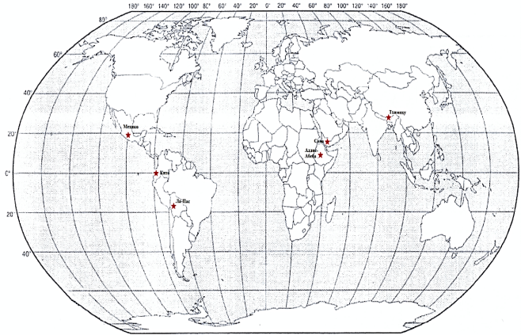
Критерии оценивания. За правильный ответ - 1 баллов. Всего 9 баллов.
Задание 5.
В предложенном тексте подчеркнуть правильные ответы.
Большая часть Южной Азии находится (южнее/севернее) северного тропика. На востоке она омывается Бенгальским заливом, на западе - Аравийским и Лаккадивским морями. На юге Полкский пролив отделяет полуостров Индостан от острова (Суматра/Шри-Ланка). Крайняя южная материковая точка - мыс (Пиай/Коморин).
Большую часть территории занимает плоскогорье Декан, сформированное на Индостанской (древней/молодой) платформе. К северу о него - Индо-Гангская низменность. Горы Гималаи с высшей точкой - горой Джомолунгма (8848 м), относящиеся к (кайнозойской/мезозойской) складчатости, расположены на севере региона.
На полуострове имеются разнообразные полезные ископаемые: осадочные (на материковом шельфе и в предгорных прогибах/на выходах кристаллических пород) - марганцевые и железные руды, каменный уголь, нефть и природный газ, фосфориты и редкие металлы, (на материковом шельфе и в предгорных прогибах/на выходах кристаллических пород) - золото, алмазы, медь.
На (северо-востоке/северо-западе) региона расположена пустыня (Тар/Руб-эль-Хали) - самая (незаселенная/заселенная) из пустынь мира, где в летний период среднесуточная максимальная температура, как правило, составляет +40°С, в зимний период +22...28°С. Средняя минимальная температура варьирует от +24°С летом до + 4°С зимой. В регионе представлены такие типы климата как (субэкваториальный/тропический) на большей части территории, (тропический/субтропический) на севере и северо-западе, в горах - высокогорный. Именно здесь, в (восточных/западных) Гималаях выпадает до 4 м осадков. Высоко в горах морозы летом превышают −25 C, а зимой температура падает до −40 C. На юге в области (пассатного/муссонного) субэкваториального климата отчетливо выражен летний (максимум/минимум) осадков и температурой воздуха выше +25°С. В течение влажного сезона выпадает свыше 80% годовой суммы осадков. Наиболее увлажнены (подветренные/наветренные) склоны Западных Гат и Гималаев (до 6000 мм в год), а на склонах плато Шиллонг находится самое дождливое место на Земле — Черрапунджи (около 12000 мм).
Самые крупные реки, берущие своё начало в Гималаях и большей своей частью протекающие по территории Индии, это (Инд/Ганг) и Брахмапутра; обе они впадают в (Аравийское море/Бенгальский залив).

Критерии оценивания. За правильный ответ - 9 баллов.

